教材３-Ｂ(1) 言葉の知識 年 組 番 名前

○ 次のローマ字に関する問いに答えましょう。
わ | ら | や | ま | は | な | た | さ | か | あ
ｗａ | ｒａ | ｙａ | ｍａ | ｈａ | ｎａ | ｔａ | ｓａ | ｋａ | ａ
を | り |  | み | ひ | に | ち | し | き | い
 |  |  |  |  |  | ｔｉ  (chi) | ｓｉ  (shi) | ｋｉ | ｉ
ん | る | ゆ | む | ふ | ぬ | つ | す | く | う
 |  |  |  | ｈｕ  (ｆｕ) |  | ｔｕ  (tsu) |  | ｋｕ | ｕ
 | れ |  | め | へ | ね | て | せ | け | え
 |  |  |  |  |  |  |  | ｋｅ | ｅ
 | ろ | よ | も | ほ | の | と | そ | こ | お
 |  |  |  |  |  |  |  | ｋｏ | ｏ
(1) 次のローマ字表を完成させましょう。
りゃ | みゃ | ひゃ | にゃ | ちゃ | しゃ | きゃ | ぱ | ば | だ | ざ | が
ｒｙａ | ｍｙａ | ｈｙａ | ｎｙａ | ｔｙａ  (cha) | ｓｙａ  (sha) | ｋｙａ |  |  |  | ｚａ | ｇａ
 |  |  |  |  |  |  | ぴ | び | ぢ | じ | ぎ
 |  |  |  |  |  |  |  |  | ｄｉ  (ｊｉ) | ｚｉ  (ｊｉ)
りゅ | みゅ | ひゅ | にゅ | ちゅ | しゅ | きゅ | ぷ | ぶ | づ | ず | ぐ
 |  |  |  | ( ) | ｓｙｕ  (shu) |  |  |  | ｄｕ  (ｚｕ)
 |  |  |  |  |  |  | ぺ | べ | で | ぜ | げ
りょ | みょ | ひょ | にょ | ちょ | しょ | きょ | ぽ | ぼ | ど | ぞ | ご
 |  |  |  | ( ) | ｓｙｏ  (sho)

(2) 次のひらがなの言葉をローマ字の小文字で書きましょう。
ぴゃ | びゃ | ぢゃ | じゃ | ぎゃ
ｐｙａ | ｂｙａ | ｄｙａ  (ｊａ) | ｚｙａ  (ｊａ) | ｇｙａ
ぴゅ | びゅ | ぢゅ | じゅ | ぎゅ
 |  | ( ) | ( )
ぴょ | びょ | ぢょ | じょ | ぎょ
 |  | ( ) | ( )

(3) 自分の名前をローマ字で書いてみましょう。
《みなさんへ》
次のような音を書き表すとき，注意しよう！

○ 「ん」は「n」で書き表すよ。
例：ｇｅｎｋｉ <元気>
○「きゃ」「きゅ」「きょ」などの音は，次のよう
に３字で書き表すよ。
「ｋｙａ」「ｋｙｕ」「ｋｙｏ」
○ つまる音「っ」は，すぐ後の字をくり返すよ。
例：ｋｉｐｐｕ <きっぷ>
○ のばす音(長音)は，のばす音の上に( ^ )を
つけるよ。
例：ｋｙôｔｏ <京都>

※ ( ‾ )をつける書き表し方もあるよ。
例：ｋｙōｔｏ <京都>
すいか

ゆめ

でんしゃ

- にっき

教材３-Ｂ(2) 言葉の知識 年 組 番 名前

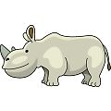

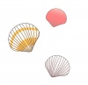



(2)
(1)
○左の絵をヒントに，次の□にあてはまるローマ字をいれて，ことばを作りましょう。
ai
ko

me
ko

教材３--Ｂ(３) 言葉の知識 年 組 番 名前

usi
ko

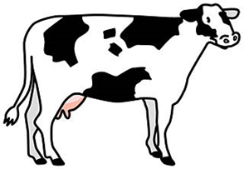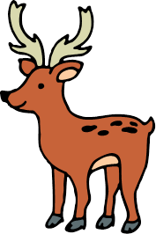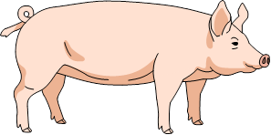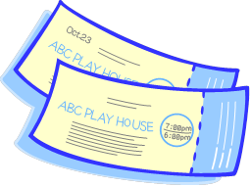


○左の絵をヒントに，ローマ字でしりとりをしましょう。

教材３--Ｂ(５) 言葉の知識 年 組 番 名前
にっき
ｓａｋａ

nikki
(例)
⇒
ｍａｔｉ

ｍａ ｔｉ

ｎｅｋｏ

○つまる音の言葉に変身させよう
まち ⇒
まっち ⇒

ねこ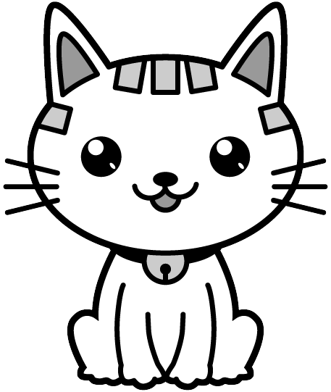 ⇒
ねっこ ⇒
○つまる音やのばす音の言葉にもチャレンジしてみよう。
さか ⇒
さっか ⇒
サッカー⇒
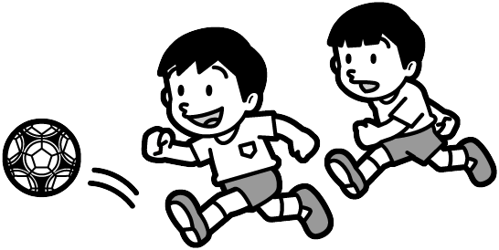

＜ポイント＞ ローマ字でつまる音は次に来る音のはじめの文字をかさねて書き表します。

